O R D E V A N D E D I E N S T
op zondag xx xxxxxx 201x
in de Dorpskerk te Santpoort
<eventueel naam van de zondag>
Voorganger: ds. xxxx
Organist: xxxx
Lector: xxxx

Welkom door de ouderling van dienst.
We gaan staan. Zij die dat bezwaarlijk vinden, kunnen uiteraard blijven zitten.

D E V O O R B E R E I D I N G

V: (bijvoorbeeld) We zijn stil voor het aangezicht van de Eeuwige

Stilte

Drempelgebed

Bemoediging en groet
V: Onze hulp is in de Naam van de Levende
G: DIE HEMEL EN AARDE GEMAAKT HEEFT
V: die trouw is tot in eeuwigheid
G: EN NIET LAAT VAREN HET WERK VAN ZIJN HANDEN
V Wees gegroet in Zijn naam:
Die was, Die is en Wie wij verwachten (of: Die komt)
G: AMEN

V: (bijvoorbeeld) Mag het licht van Zijn vrede hier aanwezig zijn

Zingen: Openingslied, liefst een psalm

U kunt weer gaan zitten

(eventueel) Inleidende woorden

Kyrie gebed, afgesloten door een gezamenlijk gezongen Kyrie eleison
(diverse varianten mogelijk, ook is er de mogelijkheid dat het Kyriegebed direct overgaat in het Loflied)

Zingen: (Loflied)
(In de adventstijd en de Veertigdagentijd kunnen hier de Tien Woorden worden gelezen of gezongen)

H E T W O O R D

Licht voor de kinderen (hierna gaan de kinderen naar de Kindernevendienst, op de 1e zondag van de maand is er kinderkerk en zijn de kinderen niet in de kerk. Dan wordt wel het lampje van de kindernevendienst ‘aangestoken’. Daartoe wordt, ook in andere gevallen, het aansteekkaarsje gebruikt dat aan de Paaskaars wordt aangestoken.
In de zomerperiode is er vaak geen Kindernevendienst.

Gebed om de Geest (kan ook gezongen worden, zie Liedboek)

Inleiding op de schriftlezingen (indien gewenst)

Eerste schriftlezing:

Zingen: xxxx

Tweede schriftlezing:

Zingen: Acclamatie (bijvoorbeeld lied 339 a)

Uitleg en verkondiging

Orgelspel

Zingen: xxxx

D E G E B E D E N

Dankgebed, voorbeden, stil gebed en Onze Vader

Mededelingen door de ouderling van dienst

Inzameling van de gaven

We gaan staan. Zij die dat bezwaarlijk vinden, kunnen uiteraard blijven zitten.

Zingen: Slotlied yyy

W E G Z E N D I N G E N Z E G E N

Allen zingen bevestigend:
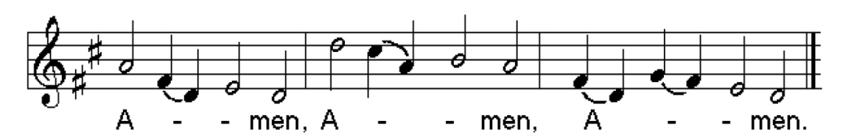

Orgelspel

